Bezoekerscentrum Sint-Baafskathedraal

Bressers architecten en Artes Group brengen Sint-Baafs naar de 21ste eeuw.

Opdrachtgever: de Kathedrale Kerkfabriek

Concept  In oktober 2012 startte de restauratiecampagne van het Lam Godsretabel. Het betreft een doorgedreven restauratiebehandeling waarbij de originele verflagen van de Gebroeders Van Eyck terug vrijgelegd worden. Eind 2019 zullen zowel de buitenpanelen als de onderste binnenpanelen, waaronder het paneel met het lam, gerestaureerd zijn.  Sedert de jaren ’80 van de vorige eeuw staat het Lam Godsretabel opgesteld in de Villakapel. Voor de opstelling van het retabel nà de restauratie heeft het opdrachtgevend bestuur, vanuit religieus, cultureel en toeristisch standpunt, beslist om een nieuwe locatie te voorzien, nl. de Sacramentskapel (de centrale kranskapel van het hoogkoor).  Terzelfdertijd zal een nieuw bezoekerscentrum uitgebouwd worden in de crypte en hoogkoor. Men zal er alles via moderne audiovisuele middelen te weten komen over de opmerkelijke geschiedenis van zowel het Lam Gods (inclusief de huidige restauratiecampagne) als de Sint-Baafskathedraal.  Bij de realisatie van het project worden de kathedraal en het aanpalende kapittelhuis volledig ontsloten. Zo zal ook de integrale toegankelijkheid voor andersvaliden een feit zijn. Via een nieuw, door Bressers Architecten ontworpen circulatievolume, zijn zowel de crypte, als het volledige hoogkoor en de kranskapellen, waaronder de Vijd- en Sacramentskapel, voor iedereen vlot bereikbaar.  Het nieuw bezoekerscentrum dient voltooid te zijn in het voorjaar van 2020, aansluitend op het einde van de tentoonstelling over Jan Van Eyck in het Museum voor Schone Kunsten te Gent (MSK) in het kader van het hefboomproject rond Vlaamse Meesters. | 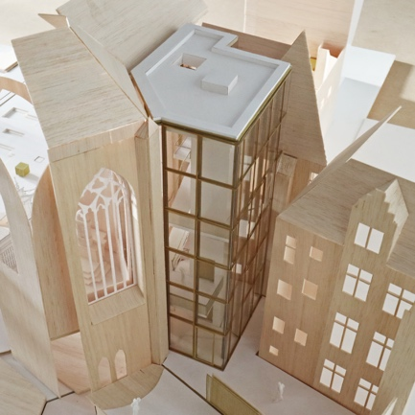  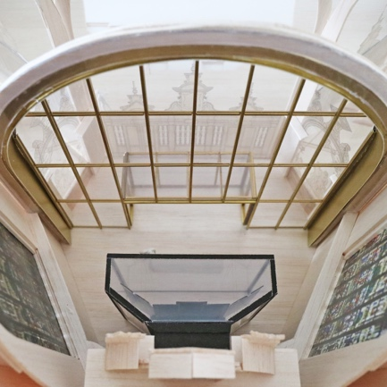  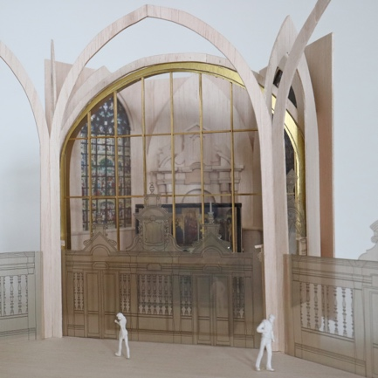
Werken in uitvoering  De momenteel in uitvoering zijnde werkzaamheden zijn aan-gevangen op 4 maart 2019.  Rekening houdend met de openingsdatum van het bezoekers-centrum en de bijgevolg uiterst krappe uitvoeringstermijn, gaan de voorziene werken momenteel tegelijkertijd door op een viertal plaatsen, verspreid over de werfzone. Het betreft meer bepaald de graaf- en stabiliteitswerken ten behoeve van de bouw van het nieuw trappenvolume aan de noordoosthoek van de kathedraal; de restauratie van de buitengevels van de Sacramentskapel en flankerende kranskapellen; de reiniging en fixatie van de muurschilderingen in het romaans gedeelte van de crypte en de voorbereidende werkzaamheden in de Sacramentskapel. Alle grondwerken ten behoeve van het bouwproject worden onder archeologische begeleiding uitgevoerd. | 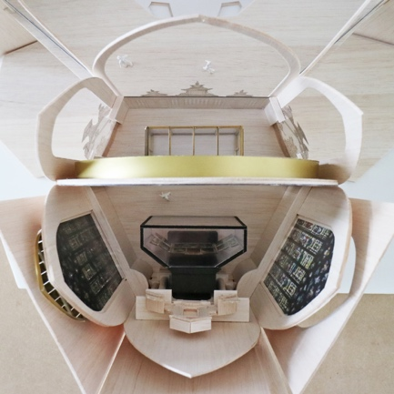  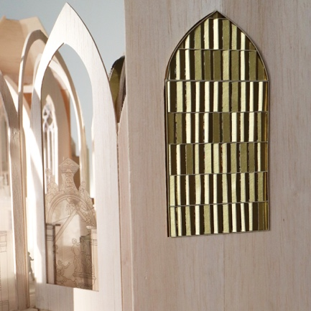

In de voorbije uitvoeringsperiode (10-tal weken) werd er veel tijd en energie gestoken in de werfvoorbereiding en -organisatie. De werfzone, met torenkraan, ketenpark, afsluitingen, … werd opgebouwd om de werken kwalitatief en gestructureerd te kunnen uitvoeren. Dit project is voor de aannemer Artes een grote uitdaging door de combinatie van complexiteit, korte uitvoeringstermijn en groot werkvolume.
Alleen al de problematiek van vergunningen voor inname openbare weg, de gesprekken met de buurt, de parkeerproblematiek van de meer dan 100 arbeiders en de logistiek van aanvoer van materieel en materiaal in het centrum van de stad is een huzarenstuk. Gelukkig wordt er ook vanuit de stad en politie meegedacht en gezocht naar oplossingen, omdat anders dit project uitvoeren onmogelijk wordt.
Na deze voorbereidende fase startten de werken gelijktijdig op verschillende fronten. Zo zijn de conserverende maatregelen aan de 14de en 15de eeuwse muurschilderingen in de crypte van bij de start van het project aangevat. Dit terwijl gelijktijdig archeologische opgravingen, het plaatsen van stellingen in functie van gevel- en dakrestauratie en stabiliteitswerken i.f.v. het nieuwbouwvolume, in uitvoering zijn.
In principe zou men kunnen stellen dat dit project eigenlijk het uitvoeren is van 5 werven tegelijkertijd. nl. archeologische opgravingen, de binnenrestauratie van de crypte, het bouwen van een nieuw bezoekerscentrum en circulatiegebouw, en de gevelrestauratie van de kranskapellen. Daarbij zal binnen een 2-tal maanden nog een 5e werf opstarten, nl. de restauratie en nieuwe invulling van de sacramentskapel, waar het gerestaureerde Lam Gods zal komen te staan.
In de rondleiding krijgt men een zicht op deze 4, in uitvoering zijnde, deelwerven:
- Archeologie
Van de 6 archeologiezones zijn de zone van het nieuwe bezoekerscentrum en een klein gedeelte aan de kranskapellen in uitvoering.
Op vlak van archeologie wordt verwezen naar de bijgevoegde archeologienota met de stand van zaken en de bevindingen. Praktisch kan meteen de complexiteit van de uit te voeren werken worden ingeschat, doordat op dergelijke kleine ruimte, er manueel en machinaal dient te worden uitgegraven, samen met kernboringen, het stabiliseren van de funderingsmuren en het aan- en afvoeren van de grond door de uiterste waardevolle tuin.
- De binnenrestauratie van de crypte.
Het meubilair in de crypte werd gedemonteerd of verwijderd. Alle vloeren, die behouden dienen te blijven in de zijkapellen, werden afgeschermd. Tevens werden er stof- en luchtdichte wanden opgebouwd ter bescherming van de waardevolle delen en ruimtes. Ook werd er een tijdelijke klimatisatie aangebracht om het romaans gedeelte met belangrijke muurschilderingen op een constante temperatuur en vochtigheidsgraad te houden, zodat schade bij de uitvoering van de werken voorkomen wordt. Bv. Bij uitvoering van de beton- en pleisterwerken komt er een grote hoeveelheid vocht in de ruimtes. Deze vochtpieken zullen worden opgevangen door deze installaties.
De bestaande muurschilderingen werden tevens geconsolideerd uit voorzorg, door onze specialisten restauratie muurschilderingen, Profiel. Hun technische bijdrage en duiding is in de persbundel bijgesloten. Momenteel worden door Profiel, in samenwerking met het KIK, de diverse pleister- en schilderlagen onderzocht, die gedurende eeuwen werden gebruikt, om de juiste keuzes te kunnen maken, inzake het vernieuwen en herstellen van het kalkpleisterwerk, de verfkeuze en dergelijke.
Ook is reeds gestart met de uitbraak van de tegelvloeren, waarbij het de bedoeling is dat nieuwe technieken worden ingebracht in de vloer. De technische kanalen worden geïsoleerd en uiteindelijk worden ook nieuwe gepolijste vloeren geplaatst.
- De gevel- en dakrestauratie van de kranskapellen
Vanop de net opgebouwde stellingen kan men zien hoe de gevelrestauratie is gestart. Daartoe werden de glas-in-loodpanelen gedemonteerd, die reeds overgebracht zijn naar het glas-in-lood atelier voor restauratie. Ook de binnenzijde van de ramen werden wind- en waterdicht afgeschermd.
Vooral de restauratie van de natuursteen wordt een moeilijke opdracht. De Doornikse kalksteen steen is in zeer slechte staat en zal waar nodig vervangen worden. Daartoe wordt gestreefd naar een maximaal behoud van de natuursteen. Technieken zoals inlijmen van stukken steen en ter plaatse bekappen door onze steenkappers worden toegepast om zo veel mogelijk origineel materiaal te kunnen behouden. Ook worden de kalkvoegen vervangen, die ofwel verzand zijn of verkeerdelijk in een vroegere restauratie in cement uitgevoerd werden.
Voor het herstel van het dak, werden de natuurleien reeds verwijderd en zijn de timmerwerken in uitvoering.
- Nieuw bezoekerscentrum en Circulatievolume.
De grond- en archeologiewerken zijn in volle uitvoering, alsook de funderingswerken. Alle funderingen van de gebouwen, aanliggend aan het nieuwe circulatievolume, moeten verdiept worden door middel van de techniek van jetgrouting. Daartoe wordt onder de bestaande fundering onder grote druk cement geïnjecteerd in de onderliggende zandgrond en worden er cementpalen tot 9 m diepte gerealiseerd. Bij uitvoering van deze werken is nu reeds gebleken dat de funderingen van de diverse gebouwen allemaal op verschillende niveaus zitten. Dit maakt het extra complex en hiertoe moeten de werken in verschillende fases worden uitgevoerd. De huidige bouwput is nu reeds een 4 m diep. Wanneer ook de grondankers zijn geplaatst, kan ook de laatste fase van uitgraving starten en wordt er tot een niveau van +/- -6 m uitgegraven. Dit is bijna 2 meter dieper dan de fundering van de kathedraal.

Tevens dienen er overal nieuwe technieken, elektriciteit, HVAC, brand- en inbraakbeveiliging, … moeten worden geïntegreerd, en zal ook het deeldossier van sacramentskapel opstarten. Er is dus nog veel werk aan de winkel.

Niettemin zijn we toch al blij met wat we konden realiseren in deze 10 weken. Momenteel is er team van 10-tal ingenieurs, werfleiders en meestergasten aan de slag, die alles coördineren en opvolgen inzake planning, kwaliteit en veiligheid en zijn er een 50-tal arbeiders aan het werk. In een later stadium zal het aantal medewerkers zeker de 100 overschrijden en richting 150, misschien wel met pieken van 200. Dit zal alleen maar mogelijk zijn dankzij een gedreven werfteam en vertegenwoordigers van de overheden, de opdrachtgever, ontwerpers, studie-en adviesbureaus.

Graag geven we u begin september 2019 een 2de update. De archeologie zal dan reeds achter de rug zijn, het circulatievolume zal vorm krijgen als ruwbouw en we zullen de 1ste afwerkingen van de restauraties van de gevel, het dak en de crypte kunnen laten zien.

OMG! Van Eyck was here.
Gent viert in 2020 zijn grootste Vlaamse Meester
Wie Gent zegt, zegt het Lam Gods. In 2020 wijdt Gent met OMG! Van Eyck was here een volledig jaar aan het Lam Gods en Van Eyck, aan hun onbetwistbare band met de stad, en aan hun nalatenschap die tot op vandaag verder leeft.
Blikvangers in 2020 worden de tentoonstelling 'Van Eyck. Een optische revolutie' in het MSK en de opening van het nieuwe bezoekerscentrum in de Sint-Baafskathedraal.
De Stad Gent zal daar bovenop ook een rijk programma met nationale en internationale visibiliteit en uitstraling rond Van Eyck en het Lam Gods ontplooien.
Hoe het programma vorm krijgt, is te volgen via www.vaneyckwashere.be.
OMG! Van Eyck was here. Are you with us?

Het themajaar OMG! Van Eyck was here in 2020 kadert in het overkoepelende project Vlaamse
Meesters van Toerisme Vlaanderen. Met drie opeenvolgende themajaren heeft het de ambitie drie miljoen toeristen naar Vlaanderen te lokken en de Vlaamse Meesters ook bij de Vlamingen zelf bekender te maken. Antwerpen beet in 2018 de spits af met Antwerpen Barok. Rubens inspireert, waarna Brussel in 2019 volgde met het Bruegeljaar. Gent sluit in 2020 af.

Over Bressers Architecten

Het Architectenbureau Bressers bvba is een bureau gespecialiseerd in restauratie, renovatie en hedendaagse architectuur. Het bureau heeft de kennis en de visie in huis om beschermd erfgoed te laten samenvloeien met hedendaagse architectuur. Bressers, gevestigd in Gent, is opgericht in 1855. Het architectenbureau telt meer dan 26 medewerkers.

Over Artes Group

Artes Group is een multidisciplinaire bouwgroep met expertise op het vlak van burgerlijke bouwkunde, gebouwen, waterwerken en restauratie. Als zelfstandige groep met een solide structuur staat Artes Group voor een totale jaarlijkse omzet van 300 miljoen euro (2018) met meer dan 650 medewerkers. Het aandeelhouderschap is volledig in Belgische handen.

Voor verdere info kan u steeds contact opnemen met:

Artes Group: Dhr. Jan De Moor – jan.demoor@arteswoudenberg.be

Bressers Architecten: Dhr. Philippe Depotter - philippe.depotter@bressers.be

Bezoek ook zeker op regelmatige basis onze blog voor de laatste nieuwtjes:

Bezoekerscentrumsintbaafs.com

Archeologisch onderzoek rond de Sint-Baafskathedraal te Gent: nu reeds uitzonderlijke resultaten!

Janiek De Gryse (Ruben Willaert bvba)

Alle aannemingswerken in en rond de Sint-Baafskathedraal die een impact hebben op de bodem worden voorafgegaan door archeologisch onderzoek. Het belang van deze site is immers moeilijk te overschatten. De oudste delen van de Sint-Baafskathedraal (voormalige Sint-Jansparochiekerk) klimmen op tot de 12de eeuw. Uit de historische bronnen kan echter afgeleid worden dat de romaanse kerk teruggaat op een oudere (houten?) voorganger. Deze bidplaats, die reeds in de 10de eeuw vermeld wordt, was het religieuze centrum van de vroegmiddeleeuwse nederzetting (9de-10de eeuw), waaruit de latere stad Gent ontstaan is.
Het archeologisch onderzoek, in uitvoering door Ruben Willaert bvba, heeft al heel wat bijzondere resultaten opgeleverd! Aan de buitenzijde van de kathedraal konden totnogtoe een 400-tal graven onderzocht worden. Deze vaststelling ligt volledig in de lijn van de verwachtingen. Het parochiekerkhof, dat zich minstens vanaf de 12de eeuw tot in 1784 rondom de kerk bevond, wordt o.a. op verschillende schilderijen en stadsplannen afgebeeld.
Ter hoogte van het geplande bezoekerscentrum kon vastgesteld worden dat het jongste kerkhofpakket bijna uitsluitend uit baby’s en heel jonge kinderen (max. 3 jaar) bestond. Tijdens de laatste gebruiksfase van het kerkhof was deze zone m.a.w. exclusief voorbehouden om er vroegtijdig gestorven kinderen een laatste rustplaats te geven. De oudere begravingen betreffen hoofdzakelijk volwassenen. Deze zijn overwegend volgens de christelijke traditie met het hoofd in het westen en de voeten naar het oosten begraven. De gedachte hierachter is dat de overledene op die manier de wederopstanding van Christus (in het oosten) kon aanschouwen. In een groot aantal gevallen zijn de volwassenen per 2 of per 3 bijna tegelijkertijd in 1 kuil begraven, weliswaar in aparte kisten en/of lijkwaden. Dit begrafenisgebruik werd wellicht toegepast om zo economisch mogelijk met de beschikbare ruimte binnen de begrenzing van het kerkhof om te gaan.
Aan de zijde van de Limburgstraat, ter hoogte van de tijdelijke torenkraan, kwamen -verrassend- 2 massagraven aan het licht. In het centrale massagraf kwamen 31 individuen voor. Dit graf werd gekenmerkt door minstens 8 opeenvolgende lagen met kistbegravingen. In de noordwestelijke hoek van de opgravingszone bevond zich vermoedelijk een tweede massagraf. Aan deze context worden voorlopig 29 individuen gelinkt. Verder fysisch-antropologisch onderzoek op de menselijke resten kan een antwoord bieden op de vraag of de doodsoorzaak bij alle individuen binnen hetzelfde massagraf dezelfde was. Er kan gedacht worden aan een epidemische ziekte, oorlog of hongersnood. Hierbij moet worden opgemerkt dat veel ziekteverschijnselen pas na langdurige ziekte zichtbaar zijn op het bot. Behalve ziekteverschijnselen kan de samenstelling van de overledenen (geslacht en leeftijd bij overlijden) ook een inzicht geven in de aard van de doodsoorzaak binnen deze massagraven. Momenteel wordt ervan uitgegaan dat beide massagraven tot stand gekomen zijn na de bouw van de kranskapellen (eind 14de -begin 15de eeuw). Dit kan slechts bevestigd worden na verder specialistisch onderzoek.

Dankzij de uitzonderlijke bewaringstoestand van de bodemlagen onder het kerkhofniveau, geeft het archeologisch onderzoek ook nieuwe inzichten over de bewoning vóór de middeleeuwse periode. Ter hoogte van het geplande bezoekerscentrum gaan de oudste vondsten wellicht terug tot de late Bronstijd (1100-800 v. Chr.) en de IJzertijd (800 v. Chr. -57 v. Chr.). Wat deze vondsten betreft, dient verder onderzocht te worden of men effectief kan spreken van bewoning op deze plaats. Gezien de aard van de lagen waarin het aardewerk gevonden werd, kan het aardewerk ook afkomstig zijn van een nabijgelegen nederzetting en door erosie van de hellingen hier terechtgekomen zijn.
Daarnaast heeft het onderzoek ook bewoningssporen uit de Romeinse periode aan het licht gebracht. Het voorkomen van onverstoorde bewoningssporen uit deze periode is uitzonderlijk in de Gentse binnenstad. De bewoning, die zich manifesteert in de vorm van diepe paalkuilen van houten gebouwen en tuin- of landbouwlagen, is te situeren in de 2de eeuw n. Chr. Het voorkomen van fragmenten Doornikse kalksteen en Romeinse mortel wijzen op de aanwezigheid van een natuurstenen gebouw in de onmiddellijke omgeving. Deze vondsten sluiten aan bij enkele oudere vondsten uit de buurt die wijzen op intense bewoning op de zandrug.

Waardevolle middeleeuwse muurschilderingen in de crypte: conserverende werken in uitvoering!

Annelien De Boever (Profiel cvba)

De muurschilderingen werden in 1936 toevallig ontdekt onder talrijke kalkwitsellagen door de Gentse decoratieschilder Frans-Jozef Coppejans.
De grootste concentratie aan muurschilderingen in de crypte is te vinden in de Romaanse kern. In de gewelven zijn engelen met passie- en muziekinstrumenten geschilderd; op de pijlers en muren komen heiligenfiguren en voorstellingen uit de passie van Christus voor. Uiteenlopende iconografische thema’s die in verband worden gebracht met de devotie voor het Heilig Graf van Christus. In de 15 de eeuw deed de crypte dienst als een Heilig Grafkapel en bedevaartsoord, tevens bekend onder de naam het Jeruzalem. De voorgestelde heiligen kenden een sterke verering door bedevaarders of kunnen direct in verband worden gebracht met de stad Gent of met de Sint-Baafskathedraal. In 1540 werd de Jeruzalemkapel door de religieuze autoriteiten gesloten. De data van de inrichting en de sluiting van de kapel (1480-1540) gelden dan ook als terminus post- en antequem voor het ontstaan van de meesten muurschilderingen in de crypte.
Mogelijk zijn de muurschilderingen in de crypte overkalkt bij de sluiting van het “Jeruzalem” in 1540. Een andere mogelijkheid is dat dit enkele decennia later gebeurde, in 1578, toen de kathedraal een tijdlang door de calvinisten werd ingenomen.

De specialisten van Profiel, een collectief aan restaurateurs en experts in hun vakgebied, onderzochten de werken nauwlettend op schade, en op sporen van vroegere behandelingen (bv. retouches). Elke muurschildering werd in detail gemonitord en beschreven. Nadien kregen de werken waar nodig een behandeling om ze maximaal te beschermen tegen trillingen en stof tijdens de werken.
Met projecten voor overheden, particulieren en kerkfabrieken over het hele land heeft Profiel naam gemaakt als een gewaardeerde nichespeler in de restauratiesector.

